Proiect didactic
Instituția:
Profesor:
Data:
Clasa: IX
Disciplina: Educația tehnologică
Modulul: Domenii profesionale
Subiectul lecției: Specificul profesional al diferitelor zone geografice. ( EI )
Nr. Lecției: 1
Tipul lecției: Lecția de formare a capacităților de dobândire a cunoștințelor
Unitatea de competență: I Domnii profesionale; 1.1 Identificarea diferitor posibilități de formare profesională oferite de învățământul din republică.
Obiectivele lecției:
O1- să identifice meseriile și ocupațiile vechi;
O2- să cunoască zonele economico-geografice din RM și specificul profesional al acestora;
O3- să enumere ramurile din sectorul serviciilor, în baza hărții RM;
O4- să manifeste interes față de studierea temei.
Strategii didactice:
- Metode și procedee: Conversația; Explicația; Descoperirea; Interogarea; Exercițiul interactiv „Completează tabelul”; Prezentare PPT;
- Mijloace didactice: Laptop; Televizor; caiet; catalog; Harta RM; Fișă de lucru; Tabla; Carioca; Pix.
- Forme de organizare: Frontal; în grup; individual.
Strategii de evaluare: oral; scris
Bibliografie: Curriculum disciplinar și Ghidul de implementare pentru clasele V-IX, Chișinău 2018; Manual Educația tehnologică clasa IX, Chișinău 2024, PLD; PSD; Educație interactivă.md https://educatieinteractiva.md/completeaza-tabel/12500 ;

Scenariul didactic
Nr. d/o | Etapele lecției | Timp | Obiecti  vele | Conținutul lecției | Metode și procedee | Mijloace didactice | Forme de organizare
I | Evocare: | 10 | O1 | CD. Salută elevii, verifică prezența, cere elevilor să pregătească cele necesare lecșiei.Elevii pregătesc materialele necesare începerii desfășurării orei.  CD.Prezintă elevilor imagini cu difetite tipuri de profesii, meserii și ocupații, precum și harta RM împărțită în zone geografice. Elevii descoperă denumiri de ocupații și diversitatea sferelor de activitate. Se urmărește cu atenți prezentarea ppt în scopul observării unor ocupații din cele 4 zone economico-geografice. | Conversația  Prezentare Ppt  Descoperirea | Laptop, Televizor, Manual cl. 9, pag. 145,  Caiet,  Catalog  Harta RM | Frontal
II | Realizarea sensului | 10  5  5 | O1  O2  O3 | Se anunță tema lecției și obiectivele: Specificul profesional al diferitor zone geografice.  CD. Explică elevilor harta RM împărțită în zone geografice și activitatea omului desfășurată în aceste zone în unități economice de tip diferit:  - gospodării agricole,  - întreprinderi industriale,  - unități de transport,  - unități de construcții,  - unități de comerț,  - instituții culturale.  Sfera de activitate ale populației țării noastre:  - agricultura - educația,  - industria, - sănătatea,  - transportul, - știința,  - construcțiile, - cultura  - comerțul  CD. împarte clasa în 4 grupe, conform zonelor economico-geografice din republică și repartizează fiecărui grup câte o fișă de lucru. Elevii găsecs soluția. Fiecare grup va descrie zona geografică, ocupațiile importante din zonă, vor stabili unele meserii, meșteșuguri, profesii specifice acestei zone și sfera de activitate a meseriilor.  CD. Adresează întrebări: Găsiți ocupațiile comune tuturor zonelor economico geografice ale RM ? | Explicația  Conversația  Interogarea | Prezentarea ppt, manual cl.9  Fișă de lucru  Harta RM | Frontal  În grup
III | Reflecție | 10 | O4 | CD. Propune elevilor exercițiul interactiv- „Completează tabelul” corect cu denumiri de meserii/ocupații ce ține de sfera domeniilor profesionale tradiționale.  Profesii și meserii legate de meșteșugurile populare sistematizate în funcție de materia primă folosită:  - pietrar, vărar, olar  - măcelar, tăbăcar, cizmar, blănar, cojocar  - lemnar, rogojinar,impletitor, dogar  - morar, brutar, cofetar, bucătar  - torcător, boiangiu, țesător, broder, tricoter, croitor | https://educatieinteractiva.md/completeaza-tabel/12500   exercițiul interactiv | Completare tabel, telefon mobil, laptop | Individual
IV | Extindere | 5 |  | CD. Propune lucru individual:  - Ex.1. Completează tabelul cu denumiri de profesii sau meserii din diferite ramuri ale economiei RM;  - Ex.2. Alegeți una dintre profesii, indicați zona economico geografică în care este practicată și arătați care sunt beneficiile ei din punct de vedere economic, cultural sau geografic.  Exercițiile se finisează la domiciliu, ca temă pentru acasă. | Evaluare | Caiet  Manual cl. 9 pag. 146 Ex. 1,2 | Individual

Proiect didactic
Instituția:
Profesor:
Data:
Clasa: IX
Disciplina: Educația tehnologică
Modulul: Domenii profesionale
Subiectul lecției: Clasificarea meseriilor și a profesiilor. Evaluare inițială
Nr. Lecției: 2
Tipul lecției: Lecție mixtă ( de dobândire a cunoștințelor și de evaluare inițială)
Unitatea de competență: I Domnii profesionale; 1.1 Identificarea diferitor posibilități de formare profesională oferite de învățământul din republică.
Obiectivele lecției:
O1- să identifice lumea profesiilor în baza termenilor-cheie;
O2- să răspundă la întrebări în scopul verificării cunoștințelor modulului Domenii Profesionale;
O3- să precizeze modul de clasificare a profesiilor, în baza sociologului amarican C.W.Mills și a psihologului rus Klimov;
O4- să manifeste interes pentru tema studiată implicându-se în rezolvarea sarcinilor propuse.
Strategii didactice:
- Metode și procedee: Conversația; Explicația; Graficul T; „Piramida”; Descrierea; Caracterizarea; Exercițiul interactiv „Adevărat sau fals”; Prezentare PPT; Prezentarea Prezi, exer
- Mijloace didactice: Televizor; Laptop; Telefon mobil; Foi format A4; cariocă, Caiet; Pix.
- Forme de organizare: Frontal; În echipă; Individual
Strategii de evaluare: Evaluare inițială orală, în scris; oral.
Bibliografie: Curriculum disciplinar și Ghidul de implementare pentru clasele V-IX, Chișinău 2018; Manual Educația tehnologică clasa IX, Chișinău 2024, PLD; PSD; Prezentarea Prezi: https://prezi.com/p/pmeeoqrrwhwj/domenii-profesionale/;
Educație interactivă.md https://educatieinteractiva.md/adevarat-fals/15439 ( Diferența dintre ocupație și profesie)

Scenariul didactic
Nr. d/o | Etapele lecției | Timp | Obiecti  vele | Conținutul lecției | Metode și procedee | Mijloace didactice | Forme de organizare
I | Evocare: | 5  10 | O1  O2 | CD. Salută elevii, verifică prezența, cere elevilor să pregătească cele necesare lecșiei.Elevii pregătesc materialele necesare începerii desfășurării orei.  Se urmărește cu atenție prezentarea ppt „Clasificarea meseriilor și a profesiilor”. Alegerea profesiei reprezintă o călătorie. Pornind în această călătorie o să vă implicați plenar și veți descoperi lumea profesiilor  Definiții:  - PROFESIE  - OCUPAȚIE  - DOMENIU PROFESIONAL  - MESERIE  - CALIFICARE  - FUNCȚIE  Evaluarae inițială orală | Conversația  Prezentare  Definirea  Evaluare inițială | Prezentare ppt;  Prezentare Prezi  Laptop,  Televizor | Frontal
II | Realizarea sensului | 10  5 | O3 | CD. Anunță tema lecției și obiectivele  Diferența dintre ocupație și profesie ?  Diferențierea dintre ocupație și profesie constă în diferența dintre ceea ce scrie pe diploma unui absolvent sau a unei forme de învățământ și activitatea pe care acesta o practică pentru a obține venit.  - Profesia coincide cu ocupația (exemple)  - Profesia nu coincide cu ocupația (exemple)  În plan comparativ elevilor li se propune aplicarea graficului T , clasa se împarte în echipe: echipa Profesiilor și echipa Ocupațiilor  CD. Explică clasificarea profesiilor conform sociologului american Mills ( intelectualii și muncitorii) și psihologului rus Klimov:  - Condițiile de desfășurare a muncii  - Uneltele și mijloacele de producere  - Scopul muncii  - Obiectul muncii piramida | Conversația  Explicația  Graficul T  Descoperirea piramidei | Prezentarea ppt  Piramida lui Klimov | Frontal  În echipă
III | Reflecție | 5  5 | O3  O4  O4 | CD. Propune elevilor exercițiul interactiv Adevărat sau fals” unde se va verifica diferența dintre ocupație și profesie.  CD. Împarte clasa în 2 echipe: Gulerele albe și Gulerele albastre. Echipele vor caracteriza munca preponderent intelectuală și munca preponderent fizică și exemple de profesii. | https://educatieinteractiva.md/adevarat-fals/15439  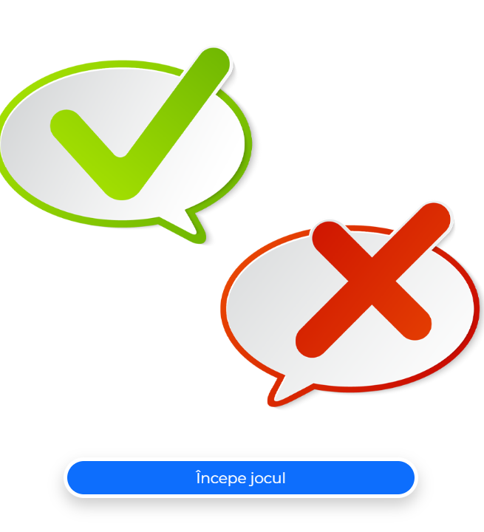  Gulerele albe și albastre  Descrierea, caracterizarea | Telefon mobil  Foi A3, cariocă | Individual  Lucru în echipă
IV | Extindere | 5 |  | CD. propune elevilor, individual, să alcătuiască o listă a profesiilor care cred că li se potrivesc. Repartizează profesiile în funcție de obiectul muncii, utilizând informația din tabelul 1 din manual, pag 148.  Anunță tema pentru acasă: Creați un portofoliu și completați-l cu informații relevante despre lumea profesiilor. | Lista profesiilor  Completare tabel | Manual cl.9, pag.148 | Frontal  Individual

Proiect didactic
Instituția:
Profesor:
Data:
Clasa: IX
Disciplina: Educația tehnologică
Modulul: Domenii profesionale
Subiectul lecției: Posibilități de formare profesională. Competențe profesionale. Cerere și ofertă pe piața muncii.
Nr. Lecției: 3
Tipul lecției: Lecția mixtă
Unitatea de competență: I Domnii profesionale; 1.2 Analiza cererii și ofertei pe piața muncii.
Obiectivele lecției:
O1- să identifice mijloacele de formare a dezvoltării personale și profesionale;
O2- să dezvolte noțiunile-cheie în baza manualului și a filmulețului propus;
O3- să descopere eventualele perspective pentru angajații din RM, în baza hărții interactive a locurilor de muncă;
O4- să îndeplinească sarcinile corespunzătore în baza lucrului în grup.
Strategii didactice:
- Metode și procedee: Conversația; Explicația; Discuția dirijată; Lucru cu fișă; Studiul de caz; Interogarea; Vizionare filmuleț; ”; Prezentare PPT; jocul didactic „Labirintul studiilor”
- Mijloace didactice: Televizor; Laptop; Foi format A4; cariocă, Caiet; Pix; Harta interactivă a locurilor de muncă din RM; Articol
- Forme de organizare: Frontal; Individual
Strategii de evaluare: Oral; în scris.
Bibliografie: Curriculum disciplinar și Ghidul de implementare pentru clasele V-IX, Chișinău 2018; Manual Educația tehnologică clasa IX, Chișinău 2024, Manual Cariera Profesională, autor Gh. Rudic, V.Mocanu, Chișinău 2003; ; PLD; PSD; Filmulețul: „Cererea și Oferta” https://www.youtube.com/watch?v=bXylKS8cyUk; site web- Articol: https://www.delucru.md/articles/care-vor-fi-cele-mai-bine-platite-meserii-in-2024; Harta interactivă a locurilor de muncă: https://www.delucru.md/map

Scenariul didactic
Nr. d/o | Etapele lecției | Timp | Obiecti  vele | Conținutul lecției | Metode și procedee | Mijloace didactice | Forme de organizare
I | Evocare: | 1  4  5 | O1 | CD. Verifică prezența elevilor și pregătirea lor de lecție. Elevii pregătesc caietele și pixurile.  Propune elevilor să urmărească prezentarea PPT: „Posibilități de formare profesională”. Se țin discuții dirijate privint nivelul de formare profesională al elevilor ( cu exemple din propria instituție); structura sistemului educațional din RM; importanța pregătirii din școală; competențele profesionale; abilitățile soft; abilitățile hard.  CD. Propune elevilor să prezinte schematic parcursul carierei profesionale printr-un joc didactic:„Labirintul studiilor”  Școala primară  Liceu  Gimnaziu  BAC  Colegiu  Școală de meserii  Cursuri de pregătire proprof.  Universitate  Academie | Conversația;  Discuția dirijată;  Jocul didactic  „Labirintul studiilor” | Caiet; Catalog;  Prezentare PPT  Creioane, pix, foi A4 | Frontal;  Individual
II | Realizarea sensului | 10  3  3 | O2  O3 | CD. Anunță tema lecției și obiectivele.  Se propune elevilor să privească cu atenție filmilețul: „ Cererea și Oferta”  Se dezvoltă noțiunile cheie:  - Factorii de producție: munca, natura, capitalul;  - Piața muncii: piața forței de muncă, cererea, oferta;  - Șomajul: dificitul forței de muncă, migrarea forței de muncă peste hotare, percepțiile oamenilor despre importanța profesiilor ( unele fiind considerate prestigioase, altele-nu);  - ANOFM ( Agenția Națională pentru Ocuparea Forței de Muncă).  În întreaga lume lucrurile se schimbă cu o viteză uluitoare, iar piața muncii din RM nu este o exepție. Apar profesii noi și moderne și devin mai nesolicitate și neatractive profesiile pe care le considerăm „stabile și importante”  Se discută despre recesiunea de pe piața muncii:  - Pandemia de Covid-19  - Războiul din Ucraina  - Dezvoltarea inteligenței artifiaciale (AI)  - Criza economică  și perspectiva pentru angajații din RM:  - Extinderea afacerilor  - Marketing digital  - Consultanță în afaceri  - „Valuri” mai mici de concedieri  - Angajați calificați  - Domeniul profesional IT | 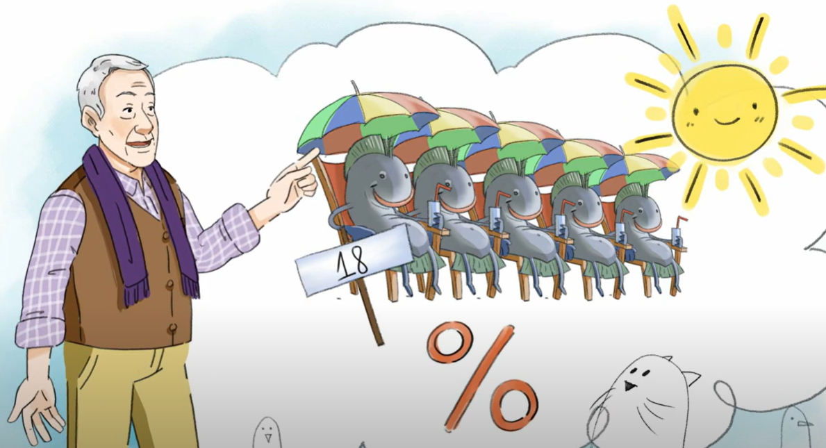  https://www.youtube.com/  watch?v=bXylKS8cyUk  Explicația  Discuția  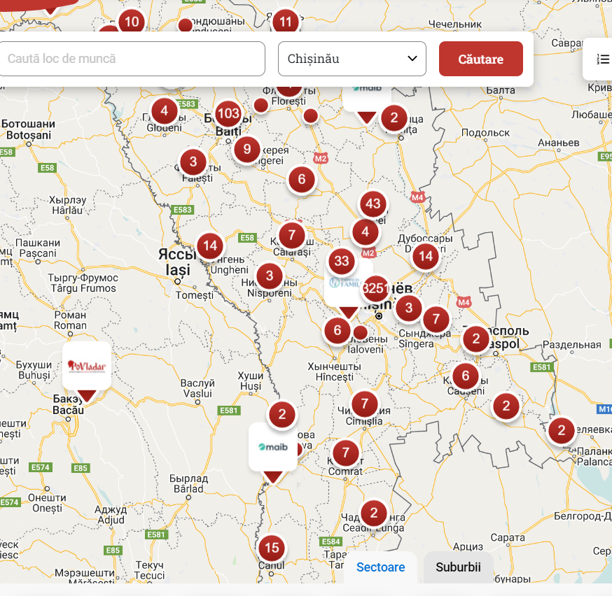  https://www.delucru.md/map  Harta interactivă a locurilor de muncă | Filmuleț  Laptop,  Televizor  Prezentarea ppt  Manual cl.9, pag.151 | Frontal
III | Reflecție | 15 | O4 | CD. Împarte clasa în 3 grupe oferindu-le sarcini:  - I grup- citesc atent articolul și identifică topul profesiilor moderne solicitate pe piața muncii din RM.  - II grup- Petru și Alexandru au decis să devină ingineri. Analizați situația și explicați mai multe trasee profesionale în atingerea scopului. Alegeți din multitudinea variantelor traseul cel mai optim;  - III grup- Tatiana și-a îndeplinit scopurile trasate- a absolvit gimnaziul, liceul și Universitatea de Medicină, obținând diploma de medic-chirurg, însă cariera ei a luat o întorsătură imprevizibilă-de 15 ani lucrează secretară într-o organizație comercială de mobilă. Răspundeți la întrebări: Cum credeți de ce s-a întâmplat acest lucru? Cine este vinovatul în acest caz? Argumentați opiniile cu colegii și profesorul. | Lucrul cu fișa  Studiu articol;  Găsește soluția  Studiu de caz  Răspunsuri la întrebări | Fișe didactice | Lucru în grup
IV | Extindere | 3  1 | O2 | CD. Verifică calitate materiei studiate: Elevii vor formula următoarele noțiuni  Formarea profesională  este un proces continuu de învățare, prin care îți dezvolți cunoștințele și aria de pregătire într-un anumit domeniu. Competențele profesionale  sunt cunoștințele și abilitățile pe care leai dobândit pe parcursul studierii unui anumit domeniu, exercitării unui anumit job, prin experiența de muncă obținută.  Piața muncii  este spațiul economic în care se întâlnesc și negociază în mod liber cererea de forță de muncă, reprezentată de angajator, și oferta, reprezentată de posesorii de forță de muncă.  CD. Propune tema pentru acasă:  Explicați rolul disciplinelor școlare în alegerea viitoarei profesii.  Completați portofoliul cu celebrități care au învățat la școală pe note proaste. | Analiza cunoștințelor |  | Frontal  Individual

Proiect didactic
Instituția:
Profesor:
Data:
Clasa: IX
Disciplina: Educația tehnologică
Modulul: Domenii profesionale
Subiectul lecției: Calitatea muncii și relațiile de muncă. Integrarea în câmpul muncii: avantaje și dezavantaje privind profesiile și meseriile.
Nr. Lecției: 4
Tipul lecției: Lecția de formare a capacităților și de dobândire a cunoștințelor.
Unitatea de competență: I Domnii profesionale; 1.3 Identificarea diferitor posibilități de formare profesională oferite de învățământul din republică.
Obiectivele lecției:
O1- să identifice relațiile de muncă dintre angajat și angajator;
O2- să defineascp noțiunile importante privind ocuparea locului de muncă;
O3- să analizeze factorii ce influențează creșterea calității forței de muncă, în baza schemei 1 din manual;
O4- să descrie importanța contractului individual de muncă ca instrument legal de angajare la un post de muncă.
Strategii didactice:
- Metode și procedee: Conversația;Lecturarea; Asaltul de idei; Elaborare listă; Analiza schemă; Interogarea”; Graficul T.
- Mijloace didactice: Televizor; Laptop; Tabla; Cariocă, Caiet; Pix; Lista cu categorii de vârstă și competențe; Schemă
- Forme de organizare: Frontal; În echipă; Individual
Strategii de evaluare: Oral; în scris.
Bibliografie: Curriculum disciplinar și Ghidul de implementare pentru clasele V-IX, Chișinău 2018; Manual Educația tehnologică clasa IX, Chișinău 2024, PLD; PSD;

Scenariul didactic
Nr. d/o | Etapele lecției | Timp | Obiecti  vele | Conținutul lecției | Metode și procedee | Mijloace didactice | Forme de organizare
I | Evocare: | 5 | O1 | CD. Conversează cu elevii scopurile fiecărei persoane care a obținut o profesie, o meserie: este realizarea cunoștințelor, competențelor, abilităților, calificărilor căpătate angajându-se la un loc de muncă, în schimbul unei remunerări echitabile și altor beneficii atât acordate de către angajator, cât și garantate de stat. În acest scop, persoana interesată, ca urmare a susținerii unui interviu, a îndrumării primite de la ANOFM sau a unui concurs de angajare câștigat, se angajează la un loc de muncă într-o anumită funcție sau într-un anumit post. Astfel, între angajat și angajator (patron) se stabilesc relații de muncă.  Se propune de citit aliniatul 2 din manual- Relațiile de muncă | Conversația  Lecturarea | Manual cl.9, pag.152 Relații de muncă) | Frontal  Individual
II | Realizarea sensului | 10  10  5 | O1  O2  O4 | Se anunță obiectivele și tema lecției.  CD. Întreabă elevii cum înțeleg noțiunea Relație de muncă ?  Calitatea mincii ? Calitatea forței de muncă ? Postul ?  Relație de muncă sunt relații bazate pe un acord (o înțelegere, un contract) între un angajat/salariat și un angajator/patron cu privire la: îndeplinirea personală de către un salariat a unei funcții de muncă, lucru într-o anumită specialitate, calificare sau post,pentru un salariu/o remunerare; subordonarea salariatului față de reglementările interne de muncă, respectarea disciplinei muncii;  asigurarea de către angajator a condițiilor de muncă prevăzute de legislația în domeniu, contracte colective, acorduri.  - Relațiile de muncă sunt reglementate de Codul muncii.  Postul-totalitatea sarcinilor, competențelor și responsabilităților.  Calitatea muncii-proces social de integrare în muncă.  Calitatea forței de muncă-gradul de corespundere a angajatului pentru postul de muncă.  Care sunt condițiile la care angajatorul/patronul poate să accepte angajarea unei personae ?  - Vârsta  - Competența  Se stabilește vârsta și condițiile de lucru:  - 16 ani – sepermite angajarea  - 15 ani- cu anumite condiții și restricții  - 18 ani- restricții la lucru cu condiții de muncă grele, vătămătoare și periculoase.  Se stabilesc competențele necesare ale persoanei ce vrea să se angajeze:  - Studii /calificarea  - Comunicabil  - Integrare în echipă  Ce este contractual individual de muncă ( CIM)? Tipuri de CIM  - Cu durată nederminată  - Cu durată determinate  - Contract de ucenicie  - Contract de formare continuă | Asalt de idei  Definirea noțiunilor importante  Elaborare listă  Interogarea | Tabla, Carioca  Listă cu  Categorii de vârstă și  Competențe | Frontal  Individual  Frontal
III | Reflecție | 10 | O3 | CD. Oferă elevilor să completeze o schemă: „Factorii ce influiențează creșterea calității forței de muncă”  Se împarte clasa în echipe, se aleg câteva locuri de muncă, din diferite domenii.  În scopul identificării posibilelor avantaje și dezavantaje ale locului de muncă, elevilor li se propune aplicarea Graficului T | Completare schemă  Graficul T | Anexa 1  Schema nr.1 pag. 153  Avantaje-dezavantaje | Individual  Lucru în echipă
IV | Extindere | 5 | O4 | CIM este instrumentul legal de angajare și reprezintă înțelegerea scrisă dintre salariat și angajator, prin care salariatul se obligă să presteze o muncă într-o anumită specialitate, calificare sau funcție/post, să respecte disciplina muncii, iar angajatorul se obligă să-i asigure condițiile de muncă, precum și să-i achite la timp și integral salariul.  Tema pentru acasă: Argumentează prin exemple cunoscute următoarea maximă a lui Abraham Lincoln: „Nu contează ce meserie ai, contează să fii cel mai bun.” |  |  | Frontal  Individual

Anexa 1
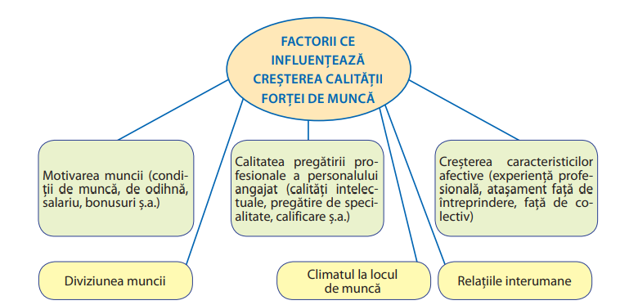

Proiect didactic
Instituția:
Profesor:
Data:
Clasa: IX
Disciplina: Educația tehnologică
Modulul: Domenii profesionale
Subiectul lecției: Vocația și alegerea profesiei. Imaginea sinelui într-un domeniu profesional. Calități și condiții profesionale: drepturi și responsabilități.
Nr. Lecției: 5
Tipul lecției: Lecția de formare a capacităților de aplicare a cunăștințelor.
Unitatea de competență: I- Domnii profesionale; 1.3 Identificarea diferitor posibilități de formare profesională oferite de învățământul din republică.
Obiectivele lecției:
O1- să identifice propriul potențial în parcurgerea reușită a traseului profesional;
O2- să stabilească imaginea sinelui într-un domeniu profesional;
O3- să precizeze pașii necesari în demersul ocupării unui loc de muncă;
O4- să explice rolul CV-ului și a scrisorii de intenție în parcursul căutării unui loc de muncă;
O5- să întocmească un CV;
O6- să prezinte scopul interviului de angajare
Strategii didactice:
- Metode și procedee: Conversația, descoperirea, observația, explicația, „Paiangenul”, „Osul de pește ”, descrierea, testarea, autocunoașterea, demonstrația;
- Mijloace didactice: Prezentarea PPT, tabla, carioca, laptop, televizor, fișă didactică, Prezentare Canva, test de orientare profesională
- Forme de organizare: Frontal, În grup; Individual
Bibliografie: : Curriculum disciplinar și Ghidul de implementare pentru clasele V-IX, Chișinău 2018; Manual Educația tehnologică clasa IX, Chișinău 2024, PLD; PSD; Test de orientare profesională: https://www.youtube.com/watch?v=HP92yiUuGGs;
Prezentarea Canva: https://www.canva.com/design/DAGLW1E3YYo/ClG4WIWJD_CVTu-7NyYAYQ/edit?utm_content=DAGLW1E3YYo&utm_campaign=designshare&utm_medium=link2&utm_source=sharebutton

Scenariul didactic
Nr. d/o | Etapele lecției | Timp | Obiecti  vele | Conținutul lecției | Metode și procedee | Mijloace didactice | Forme de organizare
I | Evocare: | 1  3  6 | O1  O2 | CD.Propune elevilor să urmărească prezentarea PPT  Fiecare om este liber să-și aleagă calea vieții, să tindă spre a avea o profesie, o meserie. Găsirea unui domeniu de activitate potrivit, a unui loc de muncă ce ar corespunde cât mai multor criterii personale și educaționale nu este o sarcină ușoară. Atingerea obiectivului dat depinde de mai mulți factori:  - Vocația-Cunoașterea de sine  - Interes -Aptitudine  - Drepturi-Responsabilități  Urmează să se identifice pașii ce trebuie parcurși în atingerea scopului, ( astfel va fi consolidată și materia din lecția trecută), și a traseului profesional: „Asta aleg să fac”  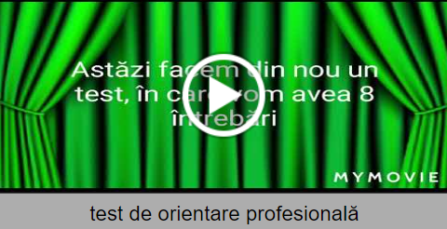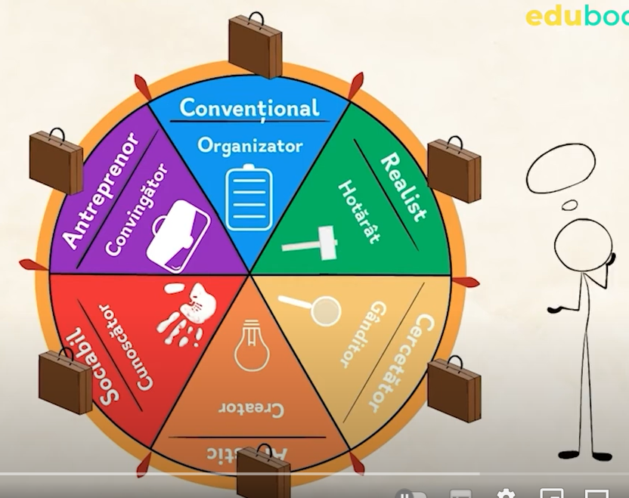  https://www.youtube.com/watch?v=HP92yiUuGGs | Observația  Conversația,  Paiangenul  Autocunoașterea  Testarea | Prezentarea PPT;  Laptop;  Televizor;  Catalog, Caiet,  Tabla,  Carioca  Test de orientare profesională | Frontal
II | Realizarea sensului | 17 | O2  O3  O4 | Se anunță tema și obiectivele lecției, scrise pe tablă.  CD. Propune identificarea imaginii de sine în parcursul profesional aplicând metoda „Osul de pește”. Clasa se împarte în câteva grupe, fiecare grup având însărcinări individuale: cauza – efectul – soluția. Elevii vor îndeplini sarcina corespunzătoare completând rubricile din scheletul peștelui, descoperind:  - Tipurile de aptitudini  - Vocația și interesul față de un domeniu anumit  - Valorile moral-spirituale și materiale  - Trăsături de comportament ( caracter, temperament)  - Calități și condiții profesionale  - Drepturi și responsabilități care trebuie cunoscute  La final se completează fișa didactică cu toată informația necesară. Profesorul va interveni cu suport didactic, cu precizări de informații, cu ajutor reciproc și va monitoriza corectitudinea activității.  CD. Propune elevilor să urmărească cu atenție prezentarea Canva „CV-ul”, și să întocmescă individual un CV conform cerințelor de elaborare. | Descoperirea,  „Osul de pește”  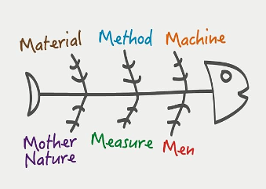   | Fișă didactică  Prezentarea canva | În grup  Frontal
III | Reflecție | 10 | O5  O6 | CD. În scopul promovării imaginii personale și al unei eventuale angajări în serviciu recomandă elevilor să întocmescă un CV propriu și o listă de cerințe stipulând scopul interviului de angajare. Elevii elaborează propriul CV și identifică scopul interviului de angajare.  ( Profesorul poate împărți clasa în 2 echipe: cei ce vor elabora CV și cei ce vor scrie scopul interviului de angajare, dacă nu se reușește în timp) | Descrierea | Prezentarea canva;  Tipuri de  CV-  Anexa1;  Anexa2;  Prezentarea PPT;  Foi, pix | Individual
IV | Extindere | 8 | O1  O2  O3  O6 | Pentru parcurgerea reușită a traseului profesional, aspirațiile, dorințele și aptitudinile tale trebuie să corespundă cu cerințele sociale și economice existente.  Caracterul omului - (ansamblul însușirilor fundamentale psihico-morale) se formează, nu este înnăscut precum temperamentul.  Interes – preferința pentru anumite domenii de cunoștințe, de activitate.  Aptitudine – însușire individuală ce condiționează îndeplinirea unei munci; înclinație.  Vocație – chemare, predispoziție pentru un anumit domeniu de activitate sau pentru o anumită profesie.  Imagine de sine – totalitatea de caracteristici pe care și le atribuie o persoană.  Drepturi – posibilități, libertăți acordate persoanei pentru a asigura necesitățile ei cele mai importante.  Interviul de angajare este cea mai reușită posibilitate de a prezenta pe piața muncii propria ta imagine fiind cel mai valoros produs.  Tema pentru acasă: Realizați un colaj pe tema: „Personalități care s-au remarcat prin vocații” | Evaluarea cunoștințelor | Tabla,  Fișe didactice;  Manual cl.9,pag.158;  Manual cl.9, ex.1 pag.158 | Frontal  Individual

Interviul de angajare Anexa 1 Algoritm de întocmire CV Anexa 2
Nume, Prenume
Adresă
Telefon
E-mail
Data și locul nașterii
Sex
Studii
Limbi străine
Locul de muncă vizat
Experiență
Perioadă
Funcția la care aspiri
Principalele responsabilități
Starea familială
Copii
Hobby
Alte aptitudini

- Scopul interviului de angajare
_________________________________________
_________________________________________
_________________________________________
_________________________________________

- Pașii care trebuie urmați pentru a susține cu succes interviul de angajare
1 –
2 –
3 –
4 –
5 –
6 -

Fișă didactică
Osul de pește

Informații despre sistemul educațional din RM
Cunoașterea potențialului propriu
Acceptarea valorilor general umane

Profesii solicitate pe piața forței de muncă
autocunoașterea

Cariera profesională
de succes
imaginea sinelui

Lucruri întreprinse atunci când aspirăm la un post de muncă
â
Cunoașterea drepturilor și a responsabilităților
Cunoașterea domeniului și a profesiei râvnite

Proiect didactic
Instituția:
Profesor:
Data:
Clasa: IX
Disciplina: Educația tehnologică
Modulul: Domenii profesionale
Subiectul lecției: Dezvoltarea domeniului serviciilor, dezvoltarea întreprinderilor mici și mijlocii.
Nr. Lecției: 6
Tipul lecției: Lecție mixtă
Unitatea de competență: II Tendințe în evoluția pieței muncii; 2.1 Elaborarea unor strategii pentru viitoarea profesie în concordanță cu propriile interese și aptitudini.
Obiectivele lecției:
O1- să explice esența noțiunii de sferă de servicii, în baza termenilor-cheie;
O2- să enumere sferele de servicii din diferite domenii;
O3- să caracterizeze întreprinderile micro,mici și mijlocii, folosind textul din manual și alte surse aferente;
O4- să manifeste interes față de studierea temei
Strategii didactice:
- Metode și procedee: Conversația, discuția dirijată, explicația, descoperirea, Lucru cu manualul, Eseu;
- Mijloace didactice: Imagini, fișe de lucru, articole, laptop, televizor, manual, caiet, pix;
- Forme de organizare: frontal, individual, în echipă, în grup.
Strategii de evaluare: Orală, În scris, Eseu.
Bibliografie: Curriculum disciplinar și Ghidul de implementare pentru clasele V-IX, Chișinău 2018; Manual Educația tehnologică clasa IX, Chișinău 2024, PLD; PSD; Constituția Republicii Moldova, Art.47; Strategia națională de dezvoltare. „Moldova - 20230”; Articol: ”Întreprinderile mici şi mijlocii – promotor al dezvoltării economice ”, L. Bocancea (Ţîbulac), Universitatea Tehnică a Moldovei, publicat 2010;

Scenariul didactic
Nr. d/o | Etapele lecției | Timp | Obiecti  vele | Conținutul lecției | Metode și procedee | Mijloace didactice | Forme de organizare
I | Evocare: | 1  9 |  | CD. Salută elevii, stabilește prezența și verifică dacă sunt asigurate condițiile didactico-materiale utile desfășurării lecției.  Propune lucrul cu fișele:  - Caracterizează etapele de parcurgere reușită a traseului profesional (inclusiv, interese, aptitudini, vocația, caracterul, temperamentul, valorile).  - Descrieți drepturile și responsabilitățile pe care trebuie să le cunoști atunci când ai intenția de a te angaja la un post de lucru.  - Caracterizează algoritmul de întocmire a unui CV și rolul lui în dezvoltarea propriului potențial.  - Enumerați pașii pentru susținerea interviului de angajare  Elevii citesc întrebările și formulază răspunsuri corecte | Conversația;  Discuție dirijată; | Catalogul;  Fișe de lucru | Frontal
II | Realizarea sensului | 2  2  10  10 | O1  O2  O3  O4 | CD. Propune spre citire:„Statul este obligat să ia măsuri pentru ca orice om să aibă un nivel de trai decent, care să-i asigure sănătatea și bunăstarea, lui și familiei lui, cuprizând hrana, îmbracămintea, locuința, îngrijirea medicală, precum și serviccile sociale necesare” (Constituția Republicii Moldova, Art.47); „ Strategia națională de dezvoltare este documentul de viziune strategică, care indică direcția de dezvoltare a țării și a societății ce trebuie urmată în următorul deceniu, având la bază principiul ciclului de viață al omului, drepturile și calitatea vieții acestuia”( Strategia națională de dezvoltare „Moldova 2030”)  Se anunță subiectul lecției și obiectivele. Dezvoltarea domeniilor de servicii, a întreprinderilor mici și mijlocii.  CD. Deduce, îmăreună cu elevii, sfera de servicii și aspectele generale a sectorului de servicii ( incluzând elementele de bază și caracteristicile serviciilor)  Nicio economie nu poate funcționa fără o infrastructură asigurată de servicii.  Urmează activitatea în perechi și descoperirea sferelor de servicii, conform necesităților și nevoilor actuale, precum și a reperelor de bază care stau la dezvoltarea economică a țării  - Sfera serviciilor de transport  - Sfera serviciilor de comunicație  - Sfera serviciilor în educație  - Sfera serviciilor de ocrotire a sănătății  - Sfera serviciilor imobiliare  - Sfera serviciilor de turism și odihnă  - Sfera serviciilor de menținere și reparare  - Sfera serviciilor de comerț  - Sfera serviciilor de înfrumusețare  - Sfera serviciilor în artă  - Sfera serviciilor în artizanat  Profesorul atașează un colaj de imagini cu diferite sfere de servicii .Elevii privesc și îndeplinesc sarcinile propuse de profesor.  Se împarte clasa în 3 grupe  Activitatea de antreprenoriat și dezvoltarea întreprinderilor mici și mijlocii ( ÎMM):  - Caracterizați întreprinderea micro (grupul I)  - Caracterizați întreprinderea mică (grupul II)  - Caracterizați întreprinderea mijlocie (grupul III)  Se vor caracteriza conform criteriilor de delimitare – numărul mediu de salariați, cifra de afaceri, activele totale. | Explicația  Lucru cu manualul,  Descoperirea  Lucru cu manualul | Art. 47 din Const.RM  Tabla;  Televizor;  Fragment Strategia de dezvolt. „Moldova - 20230”;  Laptop;  Televizor  Imagini  Fișă de lucru  Manual cl.9,gag.160 | Frontal;  Aprecieri verbale  În echipă  În grup
III | Reflecție | 10 | O4 | CD. Propune elevilor un eseu cu genericul:„ Potențialul turistic al localității noastre și modul în care este valorificat” | Eseu | Caiet, pix | Individual
IV | Extindere | 1 |  | Tema pentru acasă: Meditează și argumentează afirmația:  „Micile afaceri reprezintă catalizatorul pricipal al creșterii economice” (Peter Drucher) |  | Manual cl.9, pag.161 | Individual

Proiect didactic
Instituția:
Profesor:
Data:
Clasa: IX
Disciplina: Educația tehnologică
Modulul: Domenii profesionale
Subiectul lecției: Mobilitatea ocupațională.
Nr. Lecției: 7
Tipul lecției: Lecție mixtă
Unitatea de competență: II Tendințe în evoluția pieței muncii; 2.1 Elaborarea unor strategii pentru viitoarea profesie în concordanță cu propriile interese și aptitudini.
Obiectivele lecției:
O1- să enumere motivele populației în efectuarea schimbărilor de trai, profesiei, locului de muncă etc;
O2- să definescă conceptul de „Mobilitate ocupațională” ca inovație în evoluția pieței muncii;
O3- să adapteze meseriile vechi, tradiționale la conceptul profesiilor de astăzi sau viitor;
O4- să conștientizeze importanța „Progresului tehnologic”, demonstrând interes pentru tema studuată.
Strategii didactice:
- Metode și procedee: Conversația, Discuția dirijată, Explicația, Descoperirea, Lucru cu manualul, Exerțițiul interactiv „Adevărat sau fals”; Prezentare Prezi; Jocul didactic: „De la tradițional la modern; Studiu de caz; Metoda 3-2-1.
- Mijloace didactice: Catalog; Foi format A4; Laptop, Televizor, Manual; Caiet; Pix; Carioca.
- Forme de organizare: Frontal; Individual; În grup.
Strategii de evaluare: Orală, În scris.
Bibliografie: Curriculum disciplinar și Ghidul de implementare pentru clasele V-IX, Chișinău 2018; Manual Educația tehnologică clasa IX, Chișinău 2024, PLD; PSD; Prezentare Prezi: https://prezi.com/p/s7iud8r0vjfs/tendinte-in-evolutia-pietei-muncii/ ;
Educație interactivă.md-Exercițiul interactiv: https://educatieinteractiva.md/adevarat-fals/15830;

Scenariul didactic
Nr. d/o | Etapele lecției | Timp | Obiecti  vele | Conținutul lecției | Metode și procedee | Mijloace didactice | Forme de organizare
I | Evocare: | 10 |  | CD.Verifică prezența la lecție, salută elevii.  Astăzi trăim într-o societate în care tehnologiile iau amploare, predomină nevoia de a schimba ceva, de aceea veți fi supuși unor situații de adaptare la noile cerințe ale pieții forței de muncă.  CD. Propune elevilor să urmărască prezentarea Prezi: „Tendințe în evoluția pieței muncii”, în scopul consolidării cunoștințelor anterioare.  Se propune exercițiul interactiv „Adevărat sau Fals” | Conversația  Exercițiul interactiv  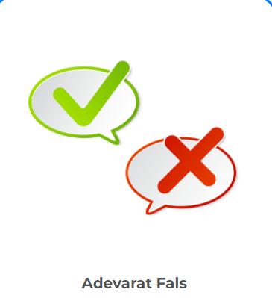  https://educatieinteractiva.md/adevarat-fals/15830 | Catalogul;  Prezentarea Prezi; | Frontal;  Individual
II | Realizarea sensului | 20 | O1  O2  O4 | CD. Anunță tema lecției: Mobilitatea ocupațională și obiectivele.  Se discută despre categoriile de populații ( activă, ocupată, inactivă); despre eventualele motive ale populației în efectuarea schimbărilor ( locului de muncă, profesiei, locului de trai):  - Motive economice  - Motive familiale  - Motive de sănătate  - Motive politice  - Motive de instruire  Se caracterizea fiecare motiv aparte prin studiu de caz, experiențe proprii, aplicare de exemple.  Se formulează conceptul de Mobilitate ocupațională:  - O tendință în evoluția pieței muncii;  - Constă în schimbarea locului de muncă, a ocupației și chiar a profesiei;  - Este percepută din ce în ce mai mult ca un instrument- cheie, care permite ocuparea forței de muncă și dezvoltarea economică.  Programe de recalificări profesionale oferite de guverne, în scopul dobândirii noilor abilități. | Discuția dirijată  Studiu de caz Exemplu  Descoperirea  Lucrul cu manualul | Laptop;  Televizor;  Prezentarea Prezi  Caiet, pix  Manual cl.9, pag.162 | Frontal
III | Reflecție | 10 | O3 | CD.Împarte clasa în trei grupe. Fiecare grup va primi câte o însărcinare: Prezentați cum pot deveni meșteșugurile tradiționale meserii atractive, găsiți soluția.  - grupul I - „ Birjar”  - grupul II - „Ceasornic”  - grupul – III „Dactilograf”  Urmează activitatea în grup: „De la tradițional la modern” | „De la tradițional la modern” | Foi A4  Cariocă | În grup  Aprecieri verbale
IV | Extindere | 5 | O4  O3 | CD.Împarte elevilor fișa de lucru: descrieți Progresul Tehnologic utilizînd metoda 3-2-1 ( 3 profesii a viitorului; 2 criterii; 1 concept/argument.  Tema pentru acasă:  Demonstrează importanța posibilităților de a te conforma cerințelor pieței și de a te ”reprofila”, obținând o altăprofesie. | Metoda 3-2-1 | Manual, ex. 1, pag. 162 | Individual

Proiect didactic
Instituția:
Profesor:
Data:
Clasa: IX
Disciplina: Educația tehnologică
Modulul: Domenii profesionale
Subiectul lecției: Factorii ce influiențează alegerea profesiei.
Nr. Lecției: 8
Tipul lecției:
Unitatea de competență: II Tendințe în evoluția pieței muncii; 2.1 Elaborarea unor strategii pentru viitoarea profesie în concordanță cu propriile interese și aptitudini.
Obiectivele lecției:
O1- să descopere factorii interni și externi ce influențează la luarea deciziei în alegerea unei profesii;
O2- să caracterizeze factorii externi Familia și Școala, în baza studiilor de caz;
O3- să divizeze corect factorii ce influențează alegerea profesiei, în baza schemei din manual;
O4- să stabilească un raport de identificare a celui mai important factor în luarea deciziei profesionale.
Strategii didactice:
- Metode și procedee: Conversația, Explicația; Observația; Analiza; Joc didactic: „Alegerea corectă”; Brainstorming; Discuția dirijată; Exercițiul; Prezentare PPT.
- Mijloace didactice: Imagini; Catalog; Fișe de lucru; Laptop, Televizor, Manual; Caiet; Pix; Schemă; Tabel.
- Forme de organizare: Frontal; Individual; În echipă.
Strategii de evaluare: Orală, În scris.
Bibliografie: Curriculum disciplinar și Ghidul de implementare pentru clasele V-IX, Chișinău 2018; Manual Educația tehnologică clasa IX, Chișinău 2024, PLD; PSD;

Scenariul didactic
Nr. d/o | Etapele lecției | Timp | Obiecti  vele | Conținutul lecției | Metode și procedee | Mijloace didactice | Forme de organizare
I | Evocare: | 10 |  | CD.Salută elevii și verifică frecvența la lecție  Propune elevilor șă urmărească cu atenție câteva imagini. Încercați să alegeți 2 imagini care credeți că vi se potrivește.  Urmează alegerea elevilor.... este dificil?  Jocul psihologic: „Alegerea corectă”  CD.Explică că în fiecare zi ne confruntăm cu sute de alegeri cu privire la familiile noastre, prieteni, sănătate, locurile de muncă, bani, educație, timp, achiziții, alimente. Și, cel mai important, obiectivele, credințele, valorile și atitudinile noastre. Unele dintre aceste decizii au un impact redus asupra vieții noastre, în timp ce altele ne pot afecta foarte mult condiția și sentimentul general de împlinire. | Conversația,  Observația;  Jocul psihologic „Alegerea corectă”;  Explicația; | Catalog  Prezentarea PPT;  Imagini; | Frontal
II | Realizarea sensului | 15 | O1  O2 | CD.Anunță tema lecției și obiectivele. Factorii ce influiențează alegerea profesiei.  Alegerea profesiei a fost și este un lucru dificil și necesită o durată de timp. Bazele carierei se pun încă din copilărie. Mulți factori intervin încă din școală. Informațiile pe care le dobândiți, competențele pe care vi le formați în școală, mediul în care vă dezvoltați sunt factorii decisivi pentru viitorul vostru.  CD. Imparte clasa în echipe, repartizează fișele de lucru cu diferiți factori. Elevii lucrează și generează ideile principale (captarea ideilor)  În scopul identificării factorilor ce influențează alegerea profesiei elevilor li se propune întocmirea unei liste. Lista factorilor care influențează alegerea profesiei:  - familia - școala  - valori - interese  - grup de prieteni - salariul/remunerarea  - mass-media - aptitudini  - prestigiul profesiei - înclinații  - factorul de gen caracterul  - organizații de copiii și tineret - vocație  - temperamentul - autorealizarea  - cererea pe piața muncii - încrederea în sine  - gândirea pozitivă - inteligența  Vor fi discutați, caracterizați și criticați fiecare factor din listă  În final (seleția) se vor selecta factorii externi și factorii interni, conform schemei nr.3 din manual  Se vor discuta, în deosebi, factorii exteri – familia și școala | Brainstorming  Discuția dirijată  Analiza schemă  Studiu de caz | Fișe de lucru  Schemă  Manual cl.9 pag.163 | Frontal  În echipă  Aprecieri verbale
III | Reflecție | 10 | O3  O4 | CD.Propune elevilor să realizeze exercițiul nr.2 din manual. Completați rubricile tabelului cum factorii enumetați te influiențează și te pregătesc pentru profesia râvnită.  La finalul exercițiului se vor colecta răspunsurile și se va descoperi factorul cu cel mai mare nivel de influiență ( se poate realiza un raport pe clasă sau pe mai multe clase) | Exercițiul | Caiet, pix  Tabel manual cl.9, pag. 165 | Individual  Frontal
IV | Extindere | 10 | O1  O4 | CD. Evaluează lecția prin definirea factorilor externi și interni care au menirea să-ți vină în ajutor pentru autocunoaștere, autoevaluare, construi un traseu reușit profesional.  Tema pentru acasă: Consolidarea materiei din unitatea de învățare I și II- pregătire de evalure formativă 1 | Definirea |  | Frontal

Proiect didactic
Instituția:
Profesor:
Data:
Clasa: IX
Disciplina: Educația tehnologică
Modulul: Domenii profesionale
Subiectul lecției: Lecție de sinteză ( EF-1)
Nr. Lecției: 9
Tipul lecției: Lecția de evaluare a cunoștințelor.
Unitatea de competență: II Tendințe în evoluția pieței muncii; 2.1 Elaborarea unor strategii pentru viitoarea profesie în concordanță cu propriile interese și aptitudini.

Obiectivele lecției:
O1- să posede abilități de formare digitală;
O2- să analizeze instrucțiunile necesare, în scopul eficientizării rezultatelor;
O3- să realizeze exercițiul interactiv individual și în timp, în baza cunoștințelor din unitatea de învățare I și unitatea de învățare II.

Strategii didactice:
- Metode și procedee: Exercițiul interactiv „Vrei să fii milionar”
- Mijloace didactice: Telefon mobil; laptop; Televizor, Raport
- Forme de organizare: Frontal; Individual;
Strategii de evaluare: Evaluare formativă 1- exercițiu interactiv

Bibliografie: Curriculum disciplinar și Ghidul de implementare pentru clasele V-IX, Chișinău 2018; Manual Educația tehnologică clasa IX, Chișinău 2024, PLD; PSD; Educație interactivă.md-Exercițiul interactiv„Vrei să fii milionar” https://educatieinteractiva.md/millionar/15478

Scenariul didactic
Nr. d/o | Etapele lecției | Timp | Obiecti  vele | Conținutul lecției | Metode și procedee | Mijloace didactice | Forme de organizare
I | Evocare: | 2 | O1 | CD.Verifică prezența elevilor, organizează clasa  Se anunță subiectul lecției și obiectivele.  Elevii se pregătes pentru evaluare, pregătesc telefoanele mobile, se conectează internetul, se verifică accesul pe site-ul educatieinteractiva.md pentru a primi linkul de participare. | Conversația | Catalogul | Frontal
II | Realizarea sensului | 5 | O2 | CD Explică instrucțiunile necesare privind realizarea lucrării de evaluare: Testul conține 12 întrebări „Vrei să fii milionar”, ceea ce înseamnă că va trebui de ales o variantă de răspuns din cele 4 propuse. Rezultate evaluării vor fi examinate în rubrica „Rapoarte” | Explicația  Exercițiul interactiv | Laptop; Televizor | Frontal
III | Reflecție | 28 | O3 | Realizarea lucrării de evaluare  Exercițiul„ Vrei să fii milionar” de pe platforma Educatieinteractivă.md  Link- https://educatieinteractiva.md/millionar/15478  Elevii vor îndeplini exercițiul | https://educatieinteractiva.md/millionar/15478   | Telefonul mobil,  Laptop | Individual
IV | Extindere | 10 |  | Bilanțul lecției, concluzii: Se vor analiza toate rezultatele elevilor, se aplică calificativele obținute. | Evaluarea | Laptop | Frontal

Proiect didactic
Instituția:
Profesor:
Data:
Clasa: IX
Disciplina: Educația tehnologică
Modulul: Domenii profesionale
Subiectul lecției: Condițiile de elaborare a planului de afaceri.
Nr. Lecției: 10
Tipul lecției: Lecție de formare a capacităților de dobândire a cunoștințelor
Unitatea de competență: III- Planul de afaceri; 3.1 Realizarea unui plan de dezvoltare profesională în funcție de competențele personale și caracteristicele pieții muncii.
Obiectivele lecției:
O1 – să stabilească condițiile de elaborare a unui plan de afaceri, beneficiile și riscurile elaborării unui plan de afaceri;
O2 – să definească noțiuni specifice domeniului: Întreprinzător, Idee de afacere, Mediul de afacere, Afacere, Plan de afacere
O3 – să colaboreze în grup pentru a identifica posibilile afaceri care pot fi dezvoltate în comunitate;
O4 - să aprecieze un model de plan de afaceri în scopul identificării condițiilor de elaborare a planului de afaceri;
Strategii didactice:
- Forme: frontal, individual, în grup;
- Metode și procedee: vizionare filmuleț, pânzade păiangen, argumentarea, explicația, analiza, completare tabel, observația, exercițiul, poster, discuția dirijată.
- Materiale didactice: Televizor, laptop, tablă, cariocă, foi A3 , fișă de lucru, Prezentare PPT, PLD, PSD,
Strategii de evaluare: Oral; Poster
Bibliografie: Curriculum disciplinar; Ghidul de implementare pentru clasele V-IX, Chișinău 2018; Manual Educația tehnologică clasa IX, Chișinău 2024, filmulețul: Filmuleț: „ Ce se ascunde în spatele unei afaceri de succes”: https://youtu.be/PWFL5vUQuXY;
Modele de planuri de afaceri: https://www.plandeafacere.ro/modele
https://www.plandeafacere.ro/modele-planuri/model-plan-de-afaceri-pentru-infiintarea-unei-firme-de-organizari-evenimente/
https://www.plandeafacere.ro/modele-planuri/model-plan-de-afaceri-pentru-infiintarea-unei-firme-de-producere-si-livrare-pizza-la-domiciliu/ ,
Prezentarea Canva- https://www.canva.com/design/DAGJm1G3XHA/n3CU8O-Qr0Itt_5I80kYdQ/edit?utm_content=DAGJm1G3XHA&utm_campaign=designshare&utm_medium=link2&utm_source=sharebutton

Scenariul didactic
Nr. d/o | Etapele lecției | Timp | Obiec  tivele | Conținutul lecției | Metode și procedee | Mijloace didactice | Forme de organizare
I | Evocare: | 10 | O1  O2 | CD.Verifică prezența elevilor.  Propune elevilor să vizioneze un filmuleț și să-și  facă notițele necesare în caiet.  Adresează întrebări; Despre ce merge vorba în filmuleț ? Ce cuvinte noi ați auzit ? Care sunt condițiile de elaborare a unui plan de afaceri ? ;Răspunsurile se scriu pe tablă. | Ppt- canva  vizionare filmuleț;  observația;  https://youtu.be/PWFL5vUQuXY  pânza de păiangen | televizor, laptop,  tabla, cariocă | Frontal
II | Realizarea sensului: | 13 | O3  O4 | CD. Anunță subiectul lecției și obiectivele scrise pe tablă, poster sau din prezentarea PPT.  Meditează și argumentează împreună cu elevii afirmația:  „ Planificarea este aducerea viitorului în prezent, astfel încât poți acționa asupra lui acum”  Explică elementele de bază ale unui plan de afaceri și ce reprezintă un plan de afaceri analizând schema nr.4 și nr. 5 pag. 166 din manual.  Conversează cu elevii privind lansarea unei afaceri și utilizarea unui plan de afaceri eficient, precum și a stabilirii unor condiții de lansare a planului de afaceri.  Propune elevilor să scrie în caiete condițiile și criteriile de lansare a planului de afaceri.  Explică succint și caracterizează un plan de afaceri.( Anexa I, 2) | ppt;  argumentarea  explicația;  analiza schemelor reprezentative ( elementele planului de afaceri și ce reprezintă planul de afaceri)  Exemple de planuri de afaceri:  https://www.plandeafacere.ro/modele-planuri/model-plan-de-afaceri-pentru-infiintarea-unei-firme-de-organizari-evenimente/ https://www.plandeafacere.ro/modele-planuri/model-plan-de-afaceri-pentru-infiintarea-unei-firme-de-producere-si-livrare-pizza-la-domiciliu/ | Manual cl.9, pag.166-167  Caiet,  Laptop;  Telivizor;  Internet;  Anexa 1  Anexa 2 | Frontal  Individual  Frontal
III | Reflecția | 15 | O1  O3 | CD. Dezvoltă noțiunile principale. Propune lucru individual elevilor enumerând beneficiile și riscurile unei afaceri. TABEL  Împarte clasa în 3 grupuri. Propune fiecărui grup să elaboreze un poster ( format A3) în care să fie identificate cele mai posibile afaceri care ar putea fi realizate în comunitate, oraș, cartier etc, ținând cont de condițiile, criteriile și motivele de elaborare a planului de afaceri ( zona economico-geografică, meserii și meșteșugurile dezvoltate pe parcursul anilor, factori climatici, factori sociali, cerere și ofertă )  Urmărește corectitudinea elaborării posterelor, încurajează elevii, susține ideile. | Completare tabel;  Observarea;  Exercițiul;  Poster;  Discuția dirijată privind afacerile din comunitate. | Fișă de lucru  Foaie format A3, cariocă, creioane | Individual  Lucru în grup  Frontal
  Beneficii | Riscuri
IV | Extindere: | 7 | O2  O1  O3 | CD. Verifică calitatea lucrului realizat. Oferă sfaturi, la necesitate.  Pentru a iniția o afacere, acesta trebuie să corespundă unor obiective concrete, cu aspecte importante ale businessului, cu sarcini concrete, strategii, metode și criterii realiste, precize și utilitare. Se definesc noțiunile de:  Afacere - intenția unei persoane de a întemeia o firmă/întreprindere în mod individual sau în asociere cu alte persone pentru a desfășura anumite activități în scopul obținerii profitului.  Planul de afaceri - un document care oferă o imagine generală asupra activității întreprinse.  În linii mari un plan trebuie să cuprindă:  ― Descrierea afacerii și obiective  ― Produse/ servicii oferite  ― Descrierea pieței  ― Strategii de marketing și vînzări  ― Modul de organizare/ structura orgnaizatorică  ― Evaluarea riscurilor  ― Finanțarea afacerii.  Un plan de afaceri este imaginea întreprinderii în fața investitorilor și a creditorilor tăi.  Propune tema pentru acasă: Gândește-te la o idee de lansare a unei afaceri. Argumentează alegerea. | Prezentarea;  Argumentarea;  Evaluarea.  Definirea noțiunilor de Afacere și Plan de afacere  Cercetarea | Postere ;  PPT;  Tabla;  Televizor;  Laptop | Lucru în grup  Individual

Proiect didactic
Instituția:
Profesor:
Data:
Clasa: IX
Disciplina: Educația tehnologică
Modulul: Domenii profesionale
Subiectul lecției: Etapele de realizare a planului de afaceri.
Nr. Lecției: 11
Tipul lecției: Lecția de formare a capacităților de aplicare a cunoștințelor
Unitatea de competență: III- Planul de afaceri; 3.1 Realizarea unui plan de dezvoltare profesională în funcție de competențele personale și caracteristicele pieții muncii.
Obiectivele lecției:
O1- să definescă noțiuni din lecția anterioară, Afacere, Plan de afaceri, Condiții de elaborare a planului de afaceri, Antreprenor,
O2- să identifice etapele de realizare a unui plan de afaceri;
O3- să elaboreze un plan de afaceri în baza etapelor studiate;
Strategii didactice:
- Metode și procedee: Povestirea; Explicația; Demonstrația; Metoda „Știu, Vreau să știu, Am învățat”; Metoda „Piramida”; Argumentare, Meditația; Metoda ”Bulgărele de zăpadă”.
- Mijloace didactice: Catalog; Laptop; Caiete; Scheme; Plan de afaceri;
- Forme de organizare: Frontal, În grup, Individual.
Strategii de evaluare: Oral; În scris.
Bibliografie: Curriculum disciplinar; Ghidul de implementare pentru clasele V-IX, Chișinău 2018; Manual Educația tehnologică clasa IX, Chișinău 2024, PLD, PSD, Plan de afaceri: https://www.plandeafacere.ro/cum-sa/cum-sa-scrii-un-plan-de-afacere/8-pasi-in-realizarea-unui-plan-de-afacere-simplu-si-concis/

Scenariul didactic
Nr. d/o | Etapele lecției | Timp  minute | Obiecti  vele | Conținutul lecției | Metode și  procedee | Mijloace didactice | Forme de organizare
I | Evocare: | 5 | O1 | CD. Verifică prezența elevilor. Repartizează elevii pe grupuri. Adresează întrebări elevilor: Ce este planul de afaceri ? Care sunt condițiile de elaborare a unui plan de afaceri ?  Conversează cu elevii. Anunță subiectul lecției și obiectivele. Explică fiecare obiectiv. | Povestirea  Conversația  Explicația  Demonstrarea | Catalog laptop | În grup  Frontal
II | Realizarea sensului | 10 | O2 | CD. Demonstrează elevilor cum ar fi mai bine de planificat o afacere elaborând o structură piramidală. Această structură piramidală poate fi aplicată oricărui tip de planificare: de afaceri, de marketing, de producție, de resurse umane, de resurse financiar-contabile.  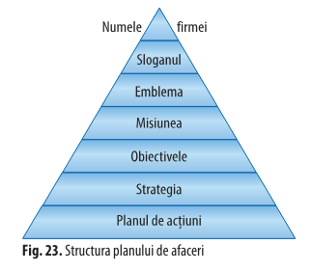  CD. propune elevilor să scrie în caiete etapele unui plan de afaceri:  - Colectarea informațiilor;  - Determinarea maturității companiei;  - Stabilirea tipului planului de afaceri;  - Determinarea structurii planului de afaceri;  - Distribuirea responsabilităților.  Se completează rubricile din tabelul „Știu-Vreau să știu-Am învățat”  CD. Dezvoltă etapele unui plan de afaceri propunând fiecărui grup informații din diferite domenii și sarcini de lucru:  Grupul I- Explică cum se colectează informația din surse interne și externe; (argumentează)  Grupul II- Explică etapele prin care trece o afacere;  Grupul III- Explică care sunt prioritățile în stabilirea tipului planului de afaceri;  Grupul IV- Explică structura tipică a unui plan de afaceri  Gruopul V- Explică cum se distribuie responsabilitățile specialiștilor și a echipei manageriale într-o afacere. | Conversația  Demonstrația  Explicția  Metoda „Știu-Vreau să știu-Am învățat”  Metoda  „Piramidei” | Manual cl. IX pag 168, fig.23.  Caiete  Pix | Frontal  Individual  În grup
III | Reflecție | 20  9 | O3  O2 | Elevii elaborează planul de afaceri, ghidându-se de schița propusă în manual.  Vor fi selectate idei de afaceri din diferite domenii: utilizarea energiei regenerabile; reutilizarea deșeurilor; agricultură ecologică;medicină/cosmetologie naturistă.  Planul de afacere este ca o harta care oferă antreprenorului direcția generală în care se indreaptă si reperele care îi confirmă sau infirmă că se află pe drumul cel bun. Dacă vi s-a întâmplat vreodată să plecati la drum fară hartă și să pierdeți timp și bani căutând destinația unde trebuie să ajungeti, incercați să extrapolati asta la nivel de costuri pentru afacerea dumneavoastră, în cazul in care nu vă planificați și organizați activitatile.  De ce aveti nevoie de un plan de afacere? Pentru că vă oferă o direcție clară în care se îndreaptă afacerea dumneavoastră. Pentru a avea o utilitate practică, realizarea planului de afaceri trebuie să se bazeze pe o cercetare a pietei si pe un plan concret.  Cei 5 pasi in realizarea planului de afaceri reprezinta doar primele etape care trebuie parcurse pentru a incepe scrierea planului extins:  Pe parcurs se urmărește corectitudinea elaborării planului de afacere, se verifică calitatea lucrului | Plan de afaceri  https://www.plandeafacere.ro/cum-sa/cum-sa-scrii-un-plan-de-afacere/8-pasi-in-realizarea-unui-plan-de-afacere-simplu-si-concis/  „Bulgărele de zăpadă” | Manual cl.IX, pag. 169, schița de elaborare a unui plan de afacere | Individual  Frontal
IV | Extindere | 1 | O1 | CD. propune tema pentru acasă: Meditați și argumentați cuvintele miliardarului american David Rockefeller: „Succesul în afaceri presupune pregătire, disciplină și muncă. Dar dacă nu ești speriat de aceste lucruri, oportunitățile sunt mereu foarte mari”.  Se finisează elaborarea planului de afaceri ( în cazul când nu s-a reușit la lecție) | Argumentarea  Meditația | Man cl. IX, pag 170 | Individual
Proiect didactic
Instituția:
Profesor:
Data:
Clasa: IX
Disciplina: Educația tehnologică
Modulul: Domenii profesionale
Subiectul lecției: Lecția de sinteză. Prezentarea planului de afaceri ( schematic). ( EF 2 ) P6
Nr. Lecției: 12
Tipul lecției: Lecțiede evaluare a acunoștințelor
Unitatea de competență: III- Planul de afaceri; 3.1 Realizarea unui plan de dezvoltare profesională în funcție de competențele personale și caracteristicele pieții muncii.

Obiectivele lecției:
O1- să posede abilități de formare digitală;
O2- să analizeze instrucțiunile necesare, în scopul eficientizării rezultatelor;
O3- să realizeze exercițiul interactiv individual și în timp, în baza cunoștințelor din unitatea de învățare III.

Strategii didactice:
- Metode și procedee: Exercițiul interactiv „Alegerea multiplă”
- Mijloace didactice: Telefon mobil; laptop; Televizor, Raport
- Forme de organizare: Frontal; Individual;

Strategii de evaluare: Evaluare formativă 2 – Exercițiu interactiv „Alegerea multiplă”.

Bibliografie: : Curriculum disciplinar și ghidul de implementare pentru clasele V-IX, Chișinău 2018; Manual Educația tehnologică clasa IX, Chișinău 2024, Educație interactivă.md-Exercițiul „Alegerea multiplă”: https://educatieinteractiva.md/alegere-multipla/17554

Scenariul didactic
Nr. d/o | Etapele lecției | Timp | Obiecti  vele | Conținutul lecției | Metode și  procedee | Mijloace didactice | Forme de  organizare
I | Evocare: | 2 |  | CD.Verifică prezența elevilor, organizează clasa  Se anunță subiectul lecției și obiectivele.  Elevii se pregătes pentru evaluare, pregătesc telefoanele mobile, se conectează internetul, se verifică accesul pe site-ul educatieinteractiva.md pentru a primi linkul de participare. | Conversația  Explicația | Tefonul mobil | Frontal
II | Realizarea sensului | 5 |  | CD Explică instrucțiunile necesare privind realizarea lucrării de evaluare: Testul conține 6 întrebări „Alegerea multiplă”, ceea ce înseamnă că pote să fie și mai multe răspunsuri corecte. Rezultate evaluării vor fi examinate în rubrica „Rapoarte” | Explicația | Laptop, Televizor | Frontal
III | Reflecție | 28 |  | Realizarea lucrării de evaluare  Exercițiul„ Alegerea multiplă” de pe platforma Educatieinteractivă.md  Link- https://educatieinteractiva.md/alegere-multipla/17554  Se prezintă planul de afaceri pe pagina de Padlet | test    https://educatieinteractiva.md/alegere-multipla/17554 | Telefon mobil | Individual
IV | Extindere | 10 |  | Bilanțul lecției, concluzii: Se vor analiza toate rezultatele elevilor, se aplică calificativele obținute  Tema pentru acasă: de elaborat un plan de afacere conform criteriilor de succes ( pregătire de evaluare sumativă) | Analiza rezultatelor | Laptop  Televizor  Manual cl.9 pag. 170 | Frontal  individual

Proiect didactic
Instituția:
Profesor:
Data:
Clasa: IX
Disciplina: Educația tehnologică
Modulul: Domenii profesionale
Subiectul lecției: Protecția mediului în contextul diverselor domenii profesionale.
Nr. Lecției: 13
Tipul lecției: Mixtă
Unitatea de competență: IV- Evaluarea și valorificarea planului de afaceri; 4.1 Evaluarea întregului proces de realizare a proiectului.

Obiectivele lecției:
O1- să prezinte activitățile umane care produc poluări asupra mediului înconjurător;
O2- să definească conceptul „Dezvoltarea Durabilă”;
O3- să enumere etapele care trebuie parcurse pentru gestionarea deșeurilor;
O4- să compare economia liniară cu economia circulară.

Strategii didactice:
- Metode și procedee: conversația, explicația, expunerea, observația, descoperirea, exercițiul;
- Mijloace de învățare: caiete, fișe de lucru, manual educația tehnologică, cl.IX, ediția 2024, laptop, televizor,prezentare Prezi;
- Forme de organizare: frontal, în grup, individual.
Strategii de evaluare: Oral; în scris.

Bibliografie: : Curriculum disciplinar și ghidul de implementare pentru clasele V-IX, Chișinău 2018; Manual Educația tehnologică clasa IX, Chișinău 2024, revista Didactic.ro, articol https://micilebucurii.ro/schimbari-climatice/economie-circulara-vs-economie-liniara/ , PLD, PSD, prezentarea Prezi https://prezi.com/view/5jaMvcN8rp020XeHP2WY/

Scenariul didactic
Nr. d/o | Etapele lecției | Timp | Obiecti  vele | Conținutul lecției | Metode și procedee | Mijloace didactice | Forme de organizare
I | Evocare: | 10 |  | CD. Salută elevii și verifică prezența. Cere elevilor să pregătească richizitele necesare pentru lecție. Elevii pregătesc materialele necesare.  CD. Adresează întrebări referitor la actualizarea cunoștințelor anterioare: Ce lecție ați învățat pentru astăzi?, Care sunt criteriile de succes în elaborarea unui plan de afaceri?  CD.Solicită completarea fișei și prezentarea acesteia. Evaluează activitatea elevilor.  Elevii răspund la întrebări: „Planul de afaceri” și criteriile de suucces:  „ – argumentul concret privind alegerea afacerii  - Respectarea etapelor de elaborare a planului de afaceri  - Expunerea coerentă și clară a gândurilor  - Utilizarea vocabularului adecvat subiectului propus  - Elaborarea planului de afaceri într-un mod individual  - Argumentarea beneficiilor și succeselor afacerii  - Prezentarea și valorificarea planului de afaceri ”  Elevii prezintă modul de rezolvare a fișei de lucru:  - ANTREPRENORIAT  - FINANCIARE  - MARKETING  - CLIENȚI  - CONCURENȚĂ  - CLARITATE  - ÎNTREPRINZĂTOR | Conversația  Conversația | Fișă de lucru | Frontal  În grup
II | Realizarea sensului | 10 | O1  O2  O3  O4 | CD. Adresează elevilor ghicitoarea: „Soarele-i afectat  Căci pământu-i....................” ( poluat)  Se anunță subiectul lecției și obiectivele lecției. Elevii notează în caiete.  CD. Propune elevilor să urmărească prezentarea „ Protecția mediului în contextul diverselor domenii profesionale”, dar și lecturarea temei din carte (pag. 171) Elevii citesc cu atenție și urmăresc prezentarea.  CD. Notează pe tablă informațiile noi. Elevii notează în caiete. | Conversația  Expunerea  Explicația | Ghicitoare  Caiet  Prezentare Prezi | Frontal  Individual
III | Reflecție | 20 | O1  O2  O3  O4 | - Activitățile umane care produc poluări importante asupra mediului sunt:  - Activități industriale;  - Activități de transport;  - Activități de construcții;  - Activități comerciale;  - Activități agricole;  - Activitatea turistică.  - Dezvoltarea durabilă urmărește satisfacerea nevoilor prezentului, fără a compromite posibilitatea generațiilor viitoare să-și satisfacă propriile nevoi.  Gestionarea deșeurilor reprezintă ansamblul activităților de colectare, transport, tratare și depozitare a deșeurilor, precum și supravegherea și reglementarea acestor activități.  - Gestionarea deșeurilor presupune parcurgerea unor etape:  - PREVENIRE  - REUTILIZARE  - RECICLARE  - VALORIFICARE  - ELIMINARE  - Economia liniară: IEI ( resurse)-PRODUCI-ARUNCI; Economia cicrculară: FABRICARE-UTILIZARE-RECICLARE. Economia liniară versus economia circulară. | Explicația  Conversația | Prezentarea Prezi  https://prezi.com/view/  5jaMvcN8rp020XeHP2WY/  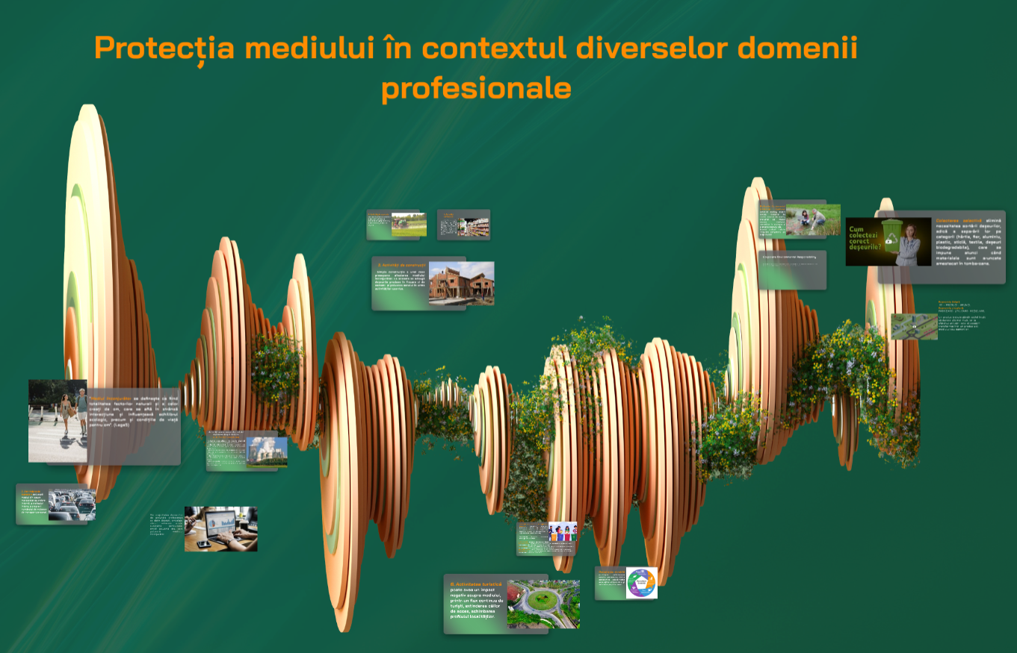 | Frontal  Individual
IV | Extindere | 5 | O2 | CD. Stabilește împreună cu elevii profesiile din domeniul protecției mediului ce urmează să fie integrate pe piața muncii:  - Consilier ecolog;  - Expert ecolog;  - Inspector de mediu;  - Evaluator de impact asupra mediului;  - Analist de mediu;  - Cercetător în ecologie și protecția mediului | Descoperirea | Tabla ,  Televizor | Frontal

Fișe de lucru
Fișă de lucru 1  Citește atent și definește denumirea procesului.  Proces dinamic ce presupune viziune, schimbare și creație, necesită energie și pasiune pentru crearea și implementarea noilor idei și a soluțiilor creative; procesul prin care un individ sau un grup de indivizi depun eforturi organizate pentru a găsi metode prin care pot urmări oportunitățile de a crea valoare și profit, satisfăcând dorințe și nevoi prin inovație și unicitate, fără să se țină seama de resursele controlate în prezent. | Fișă de lucru 2  Completează fraza.  Resursele …I………N……………. reprezinta totalitatea mijloacelor banesti necesare realizarii. obiectivelor economice si sociale intr-un interval de timp determinat.  ( 10 litere)
   | N |  |  |  |  |  | E |  |  |  |  | T
Fișă de lucru 3  Citește atent și definește denumirea procesului.  Activitate și proces aferent creării, comunicării, livrării și schimbului de oferte care au valoare pentru consumatori, clienți, parteneri și societate în general; știința și arta de-a crea și furniza valoare pentru a satisface nevoile și dorințele consumatorilor țintă, în schimbul unui profit acceptabil; procesul prin care o firmă transformă într-un mod profitabil nevoile clienților în vânzări | Fișă de lucru 4  Una dintre condițiile de elaborare a planului de afaceri, în scopul de a cunoaște mai bine,vârsta, genul, locația, comportamentul acestora, de ce cumpără, de ce nu cumpără, care sunt preferințele lor, și cui vei putea să oferi produsele și serviciile tale.
   | A |  |  |  |  |  |  |  |  | G
  C |  | I |  |  | Ț
Fișă de lucru 5  Citește atent și definește denumirea procesului  Trăsătură esențială a economiei de piață, care reflectă rivalitatea, disputa dintre agenții economici de a produce și vinde bunuri și servicii similare sau substituibile în condițiile cele mai avantajoase pentru ei | Fișă de lucru 6  Completează fraza.  Planul de afaceri se utilizează pentru a stabili obiective și condiții concrete, pentru a stabili responsabilități și termeni în dirijarea businessului și o C...A..........T...........E ... mai bună a lucrurilor.  ( 9 litere)
  C |  |  |  |  | R |  |  | Ț
Fișă de lucru 7
Citește atent și definește noțiunea

Persoană fizică autorizată sau persoană juridică având sarcina înființării, gestionării, organizării și conducerii unei afaceri, la care participă cu capitalul său și (sau) cu capital atras.

 | N |  |  | E |  |  |  |  |  |  |  |  | R

Proiect didactic
Instituția:
Profesor:
Data:
Clasa: IX
Disciplina: Educația tehnologică
Modulul: Domenii profesionale
Subiectul lecției: Lecția de sinteză și de evaluare sumativă ( ES ) P11
Susținerea proiectului planului de afaceri în conformitate cu criteriile de succes.
Nr. Lecției: 14, 15
Tipul lecției: de evaluare a cunoștințelor
Unitatea de competență: IV- Evaluarea și valorificarea planului de afaceri; 4.1 Evaluarea întregului proces de realizare a proiectului.
Prezentarrea și susținerea publică a planului de afaceri pe baza cunoștințelor dobândite anterior
Obiectivele lecției:
O1- să elaboreze pagina de titlu cu conținutul necesar, denumire și cuprins a planului de afaceri ( 2 slaiduri);
O2- să descrie afacerea/întreprinderea/firma, ținând cont de analiza pieții ( produse, servicii prestate, perspective de dezvoltare, clienții potențiali, costuri de producție/prețuri de vânzare ( 2 slaiduri)
O3- să cunoască politica de marketing prin realizarea unei publicație/cartelă de vizită/poster ( 1 slaid)
O4- să expună date privind managementul și echipa firmei/întreprinderii/afacerii ( 1 slaid)
Strategii didactice:
- Metode și procedee: observarea, explicația, conversația, evaluarea publică;
- Mijloace didactice: catalog, caiete, prezentări Canva, Prizi, Ppt, criterii de succes; Laptop; televizor.
- Forme de organizare: frontal, individual
Strategii de evaluare: evaluare sumativă orală - prezentare electronică a planului de afaceri.
Bibliografie: Curriculum disciplinar și ghidul de implementare pentru clasele V-IX, Chișinău 2018; Manual Educația tehnologică clasa IX, Chișinău 2024, PLD, PSD.

Scenariul didactic
Nr. d/o | Etapele lecției | Timp | Obiecti  vele | Conținutul lecției | Metode și procedee | Mijloace didactice | Forme de organizare
I | Evocare: | 1 min |  | CD. Verifică prezența elevilor și a materialelor necesare | Observarea | Catalog, Caiete | Frontal
II | Realizarea sensului | 3 min |  | CD.Anunță tema lecției și obiectivele.  Explică procedura de susținerea publică a prezentației electronice. Anunță criteriile de succes a prezentării planului de afaceri ( deja cunoscute de elevi) | Explicația | Laptop,  Televizor | Frontal
III | Reflecție | 39 min | O1  O2  O3  O4 | CD. Asculă prezentarea planului de afaceri, îndrumă elevii și-i susține în comentarea planului de afaceri. Supraveghează activitatea prezentării elevilor în scopul parcurgerii tuturor criteriilor de evaluare. | Evaluarea | Susținerea publică  Prezentare electronică Ppt, Prizi,Canva | Individual
IV | Extindere | 2 min |  | CD. Discută susținerea corectă a prezentării.  Colectează toate prezentările într-o pagină de Padlet | Conversația  Explicația | Padlet | Individual

Proiect didactic
Instituția:
Profesor:
Data:
Clasa: IX
Disciplina: Educația tehnologică
Modulul: Domenii profesionale
Subiectul lecției: Activități de postevaluare.
Nr. Lecției: 17
Tipul lecției:

Unitatea de competență: IV- Evaluarea și valorificarea planului de afaceri; 4.1 Evaluarea întregului proces de realizare a proiectului.
Obiectivele lecției:
O1- să depisteze punctele slabe în elaborarea planului de afaceri, greșelile;
O2- să autoevalueze cunoștințele, în baza planului de afaceri propriu realizat;
O3- să reamintească trăsăturile și calitățile unui antreprenor;
O4- să scrie un eseu, în scopul verificării alegerii corecte a traseului profesional.

Strategii didactice:
- Metode și procedee: Conversația; Discuția dirijată; Identificarea; Explicația; Demonstrația; Descoperirea; Jocul didactic „Integrează litere”; Eseu.
- Mijloace didactice: Catalog, Planuri de afaceri; Caiete, Pixuri, Cariocă; Tabla; Listă cu cuvinte; Laptop; Televizor.
- Forme de organizare: Frontal; Individual.

Strategii de evaluare: Oral; În scris.

Bibliografie: Curriculum disciplinar; Ghidul de implementare pentru clasele V-IX, Chișinău 2018; Manual Educația tehnologică clasa IX, Chișinău 2024, PLD, PSD.

Scenariul didactic
Nr. d/o | Etapele lecției | Timp | Obiec  tivele | Conținutul lecției | Metode și procedee | Mijloace didactice | Forme de organizare
I | Evocare: | 10 |  | CD. Asigură prezența elevilor la lecție și conversează armonios despre susținerea publică a proiectelor „Planul meu de afaceri”, despre cadrul orelor de educație tehnologică, în special modulul: „Domenii Profesionale”, a deciziilor luate în scopul alegerii profesiei râvnite ș.a  Vor fi expuse în public cele mai reușite Planuri de afaceri | Conversație; Discuții dirijate; | Catalog  Laptop  Televizor | Frontal; Aprecieri verbale
II | Realizarea sensului | 10 | O1  O2 | CD.Anunță tema lecției și obiectivele.  Explică și demonstrează punctele forte și punctele slabe în elaborarea planului de afaceri  Identifică, împreună cu elevii:  - Numărul de pagini ( planul de afaceri trebuie să fie cuprinzător, dar tot odată concis);  - Limbajul folosit trebuie să fie clar și simplu, dar cu termeni specifici;  - Organizarea ideilor din etepele planului de afaceri ar fi de dorit să fie distincte, cu referire la aspecte specifice;  - Planul de afaceri trebuie să conțină detalii tehnice, anexe, alte materiale.  Se discută cu elevii unde au întâlnit greutăți, la care etapă:  - Cuprins  - Descrierea întreprinderii  - Analiza pieței  - Prezentarea produselor  - Politica de marketing  - Analiza financiară  - Managementul echipei și a întreprinderii.  - Anexe | Explicația  Identificarea  Discuția dirijată | Planuri de afaceri | Frontal
III | Reflecție | 10 | O3 | CD. Reamintește calitățile unui întreprinzător sau antreprenor  Propune elevilor jocul didactic:„Integrează literele”  ________________A____________________ pasionat  ________________N____________________ riscant  ________________T____________________ pozitiv  ________________R____________________ creativ  ________________E____________________ perseverent  ________________P____________________ independent  ________________R____________________ încrezut-încrederea  ________________E____________________ decis  ________________N____________________ disciplinar  ________________O____________________ inovator  ________________R____________________ curajos  Integrează literele din termenul-cheie în cuvinte ce denumesc calități și trăsături ale unui antreprenor de succes. | Descoperirea  Joc didactic | Lista cuvintelor;  Tabla  Carioca | Frontal
IV | Extindere | 15 | O4 | CD. Propune elevilor să scrie un eseu: „Eu în profesia mea peste 20 de ani”.  Se finisează acasă (ca temă pentru acasă) | Eseu | Pix,  Caiete | Individual

